Макеты для работы по экологическому воспитанию и образованию дошкольников.

Гусакова Альбина Николаевна,
воспитатель,
Детский сад №51 ""Улыбка"
филиала АН ДОО "Алмазик",
Республика Саха (Якутия), Мирнинский район, п. Айхал

Для обогащения предметно-развивающей среды нашей группы я изготовила наглядно-игровые пособия в форме макетов «Лес», «Луг», «Водоём».
Цель создания макетов заключается в том, чтоб обобщить представления детей о лесе, луге, водоёме как природных сообществах. Конкретизировать представление о типичных жителях различных сообществ. Закрепить умение устанавливать простейшие причинно-следственные связи, раскрывающие необходимость совместного обитания растений и животных.
В младшем дошкольном возрасте у детей только начинают формироваться представления о живой природе. Простые макеты и модели, созданные руками педагогов, формируют первоначальные представления о природных сообществах. Дают возможность общения с ним через игру. Работа с макетом для них заключается в рассматривании и манипуляции, прослушивании беседы о природе или объекте природы, который изображает макет.
В жизни старших дошкольников большое место занимает режиссёрская игра с мелкими игрушками, когда ребёнок создаёт воображаемую ситуацию, придумывает событие с персонажами, отождествляя себя с ними, выполняя одну из нескольких ролей, моделирует реальные социальные отношения в игровой форме.
С помощью данных игровых пособий у детей развивается познавательный интерес, любознательность, наблюдательность, воспитывается любовь к природе, заботливое отношение к животному миру.
Макеты устойчивы, мобильны, легко складываются и занимают мало места пи хранении. Играя с ними, дети общаются, создают сюжетные истории и события, происходящие на данной территории, придумывают короткие рассказы, сказки. С помощью макетов мы формируем у дошкольников понимание, что все живые существа нуждаются в определённых условиях жизни. Удовлетворяющих их потребности.
Макетирование я рассматриваю как экологически ориентированный вид деятельности, который способствует закреплению представлений о мире природы, позволяет трансформировать усвоенные знания в игру, насыщая детскую жизнь новыми впечатлениями и стимулируя детское творчество.
С помощью макетов мы формируем у воспитанников понимание, что все живые существа нуждаются в определённых условиях жизни, удовлетворяющих их потребности.
Макет «Лес»
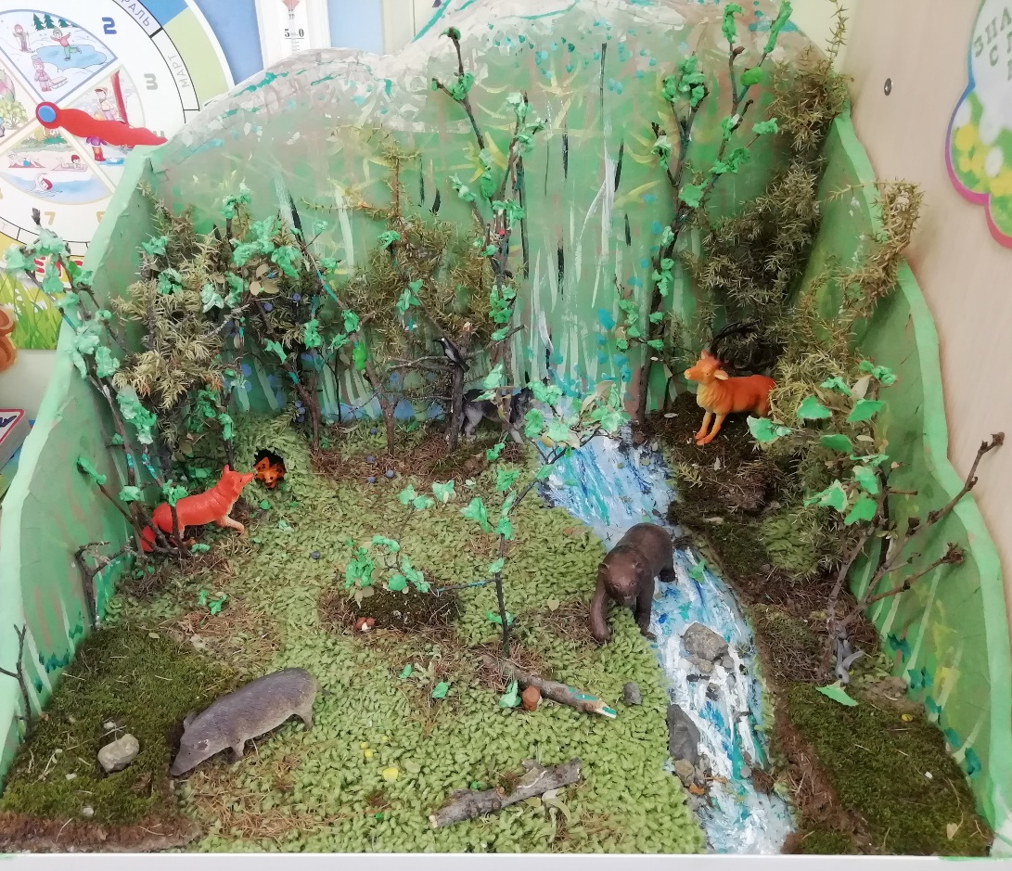
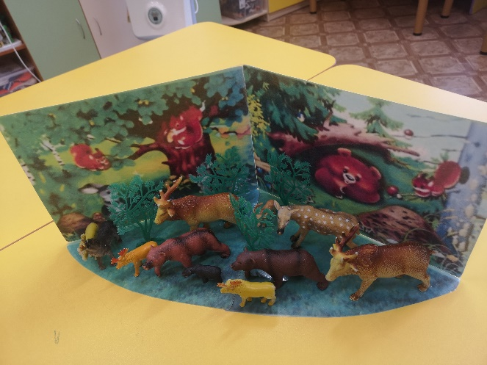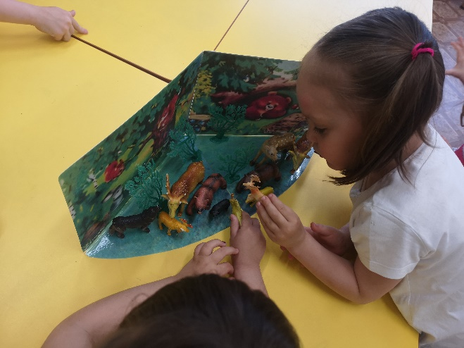
Макет «Луг»
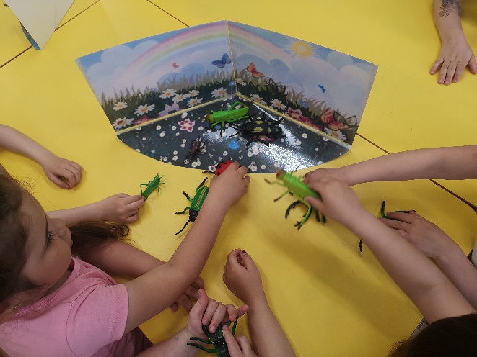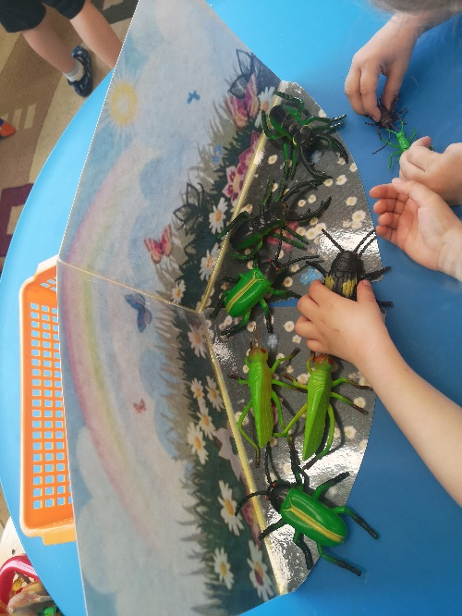

Макет «Пруд»
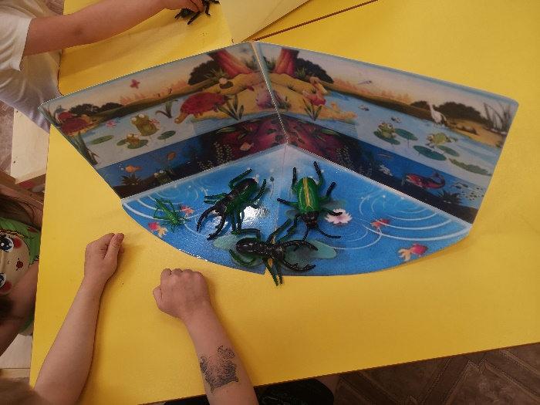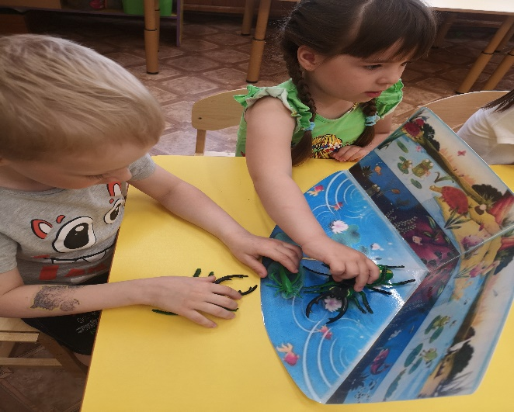
Преимущество таких плоскостных макетов - они не занимают много места. Просто хранить, обрабатывать, не имеют веса, находятся в свободном доступе для воспитанников.

